**9-мм Револьвер Р-92**

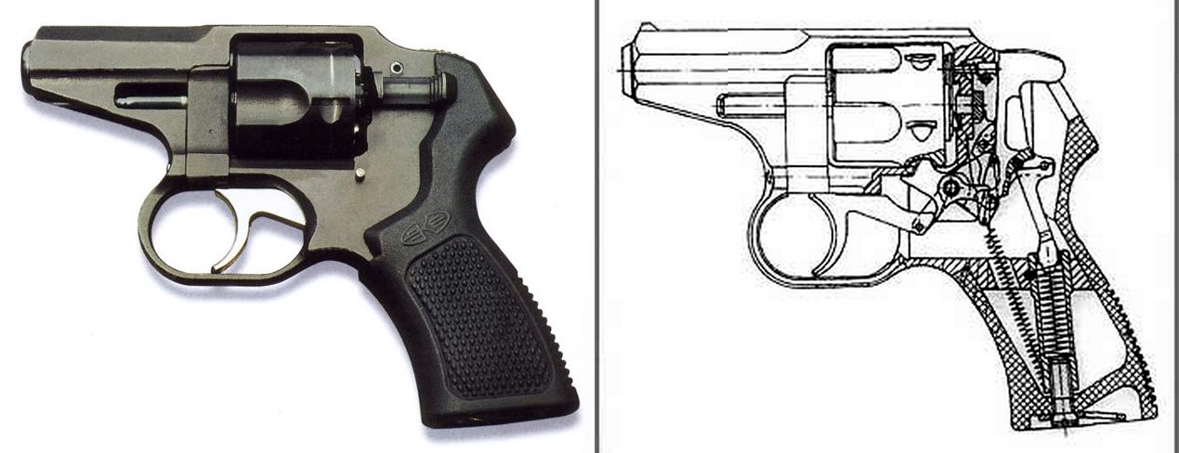

*Рисунок 1 – Р-92 вид слева*

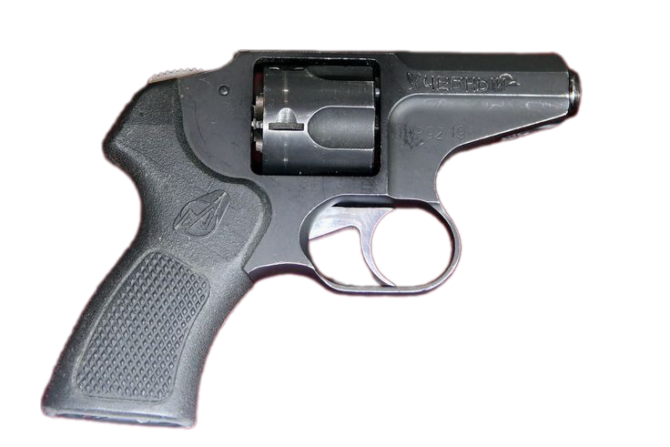

*Рисунок 2 – Р-92 вид справа*

Р-92 был разработан на тульском Конструкторском Бюро Приборостроения в 1991 году для нужд МВД РФ. Целью создания Р-92 было обеспечение сотрудников компактным, лёгким, быстроизвлекаемым из кабуры простым и удобным образом вооружения. В 1992 году револьвер был принят на вооружение. Имеются модификации данного револьвера: служебный Р-92С и   
Р-92КС под патрон 9×17.

|  |  |
| --- | --- |
| ТТХ | |
| Патрон | 9×18 |
| Ёмкость магазина | 5 патрон |
| Прицельная дальность | 25 м |
| Начальная скорость пули | 290 м/с |
| Масса с магазином без патронов | 0,52 кг |
| Общая длина | 158 мм |
| Общая высота | 122 мм |
| Общая ширина | 37 мм |
| Длина ствола | 62 мм |
| Особенности устройства | УСМ двойного действия. |